**金林嘉苑共有产权住房西城区配售**

**信息公示**

**项目名称：**金林嘉苑

**企业名称：**北京隆源房地产开发有限公司

**项目位置：**项目位于房山区阎村镇，苏庄地铁站南1公里，房山超级蜂巢项目东侧，项目四至为：东至凯旋大街，南至良园二路，西至翠柳南街，北至元武屯路。

**本次配售：**205套

**户型面积**：套型主要为约81-89平方米二居61套、约85-89平方米三居48套、约105-110平方米三居室96套。

**销售均价**：含全装修费用26000元/平方米（根据具体楼层、朝向在±5%的范围内调整销售价格）

**申购地址：http://gycq.zjw.beijing.gov.cn/**

**咨询热线**：（早9:00-晚17:00）

17310815260、17310815360 、17310815120、17310815230

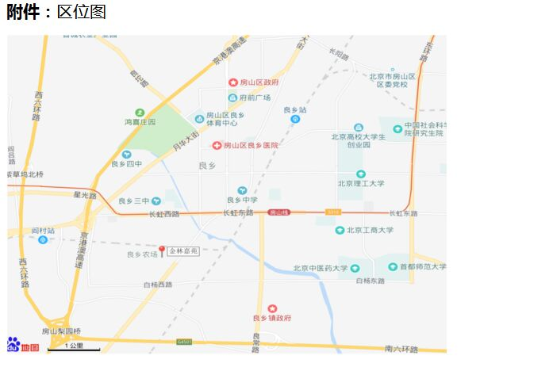

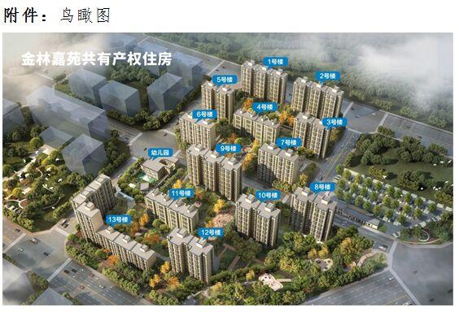

公示文件中所述数据最终以规划部门审批结果为准，如有变更将及时公告。